Fonctions utilisées

Logiciel:OO Présentation

N° de la leçon:

Thème: Réaliser une présentation assistée par ordinateur PAO

Table des matières
1 - PAO - Présentation 2
2 - Lancement, l'assistant PAO. 2
3 - L'espace de travail - Présentation 3
3.1 - Les onglets: Normal -Plan - Notes - Prospectus - Trieuse 3
3.1.1 - Normal 3
3.1.2 - Plan 3
3.1.3 - Notes 3
3.1.4 - Prospectus 3
3.1.5 - Trieuse 4
3.2 - Impression des différents modes 4
4 - Ajout d'informations sur les diapositives 4
4.1 - Présentation du travail à faire - présentation libre 4
4.2 - Ajout de diapositives 5
4.3 - Utilisation des modèles de pages 5
4.4 - Gestion des modèles de pages (équivalent du pied de page) 5
4.4.1 - Gestion des zones textes et de la police par défaut 5
4.4.2 - Gestion de la couleur du fond de toutes les pages (diapos) 6
4.4.3 - Mise en garde sur le masque 6
4.5 - Insertions d'objets libres 7
4.6 - Insertion d'image et gestion 7
4.6.1 - Redimensionner une image sans déformation 7
4.6.2 - Amélioration - Modification d'une image 7
4.7 - Insertion d'objets graphiques 8
5 - Animation et transition des diapositives 9
5.1 - Transitions 9
5.2 - Animations 9
5.3 - Bilan 10
6 - Visualisation du diaporama 11
7 - Conclusion 11
8 - Pour aller plus loin... 11
8.1 - Chronologie et bouton d'interaction 11

PAO - Présentation
Equivalent de PowerPoint de Microsoft, le module de présentation d'OpenOffice devrait vous permettre de réaliser une présentation vidéo-projeté.
N'oubliez pas qu'un exposé n'est bon que si le contenu de celui-ci l'est aussi!!! Les animations sont donc à utiliser avec réflexion et rigueur...

Pour la suite, lancer le module « Présentation » via le menu d'OpenOffice.

Lancement, l'assistant PAO.
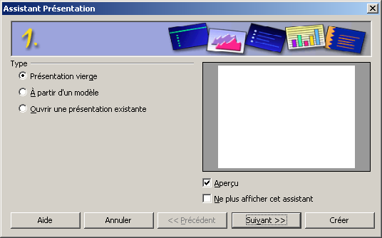
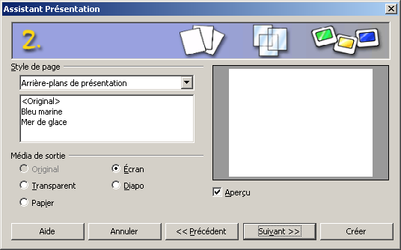
Notes

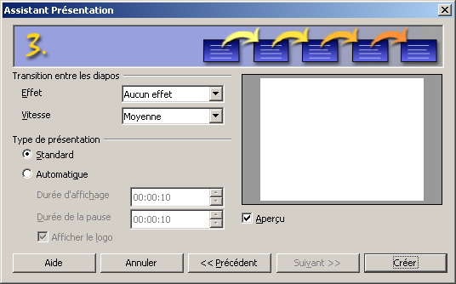
Notes
Notes

Remarque:
Ne sélectionner aucun automatisme, nous verrons par la suite comment les activer.

A la fin de ces 3 étapes, vous devez arriver sur le module suivant:

L'espace de travail - Présentation
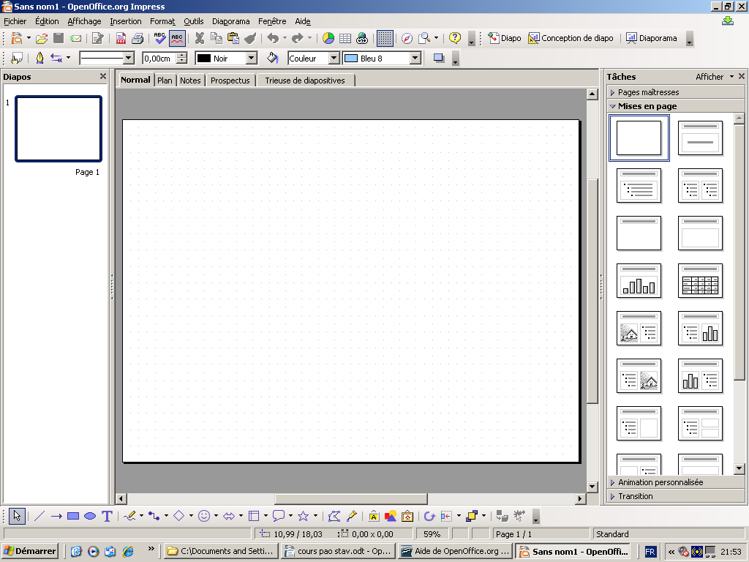

Les onglets: Normal -Plan - Notes - Prospectus - Trieuse

Normal
L'affichage actuel.

Plan
Affichage du contenu si vous utilisez les titres de la fenêtre de style. Comme pour le traitement de texte!!!

Notes
Utile pour le présentateur, évidement...

Prospectus
Pour ceux qui assistent à la présentation. Vous pouvez imprimer plusieurs diapos sur une page A4.
Pour l'impression du mode plan, Fichier / Imprimante / Option
Et cochez la case Prospectus, puis décocher la case Normale...
Pour de plus amples informations sur la personnalisation du mode Prospectus, voir le How To suivant Impression Prospectus.pdf

Trieuse
Afin de vous permettre de réordonner vos diapos en cours de réalisation.

Impression des différents modes
Il faut passer par Fichier / Imprimer et jouer dans la liste Document (copie d'écran version 3,4)
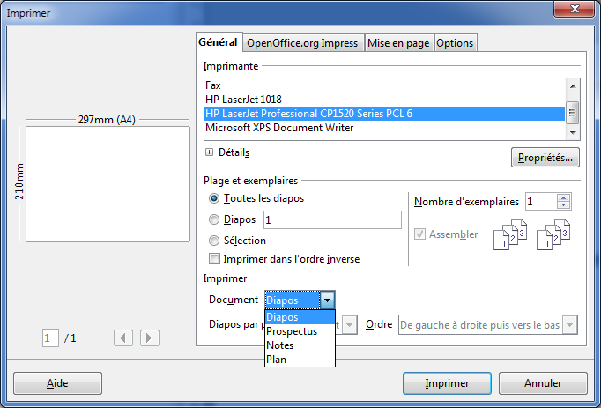

Ajout d'informations sur les diapositives

Présentation du travail à faire - présentation libre
Sujet libre, sur le dernier livre que vous avez lu, sur votre dernière découverte existentielle, sur le dernier sujet qui vous passionne.
La présentation devra durer 2 min. N'oubliez pas que le choix des mots, l'originalité de la présentation, le dynamisme de votre attitude sont des paramètres importants.
Votre oral sera évalué par le groupe classe à la séance suivante.
Barème:
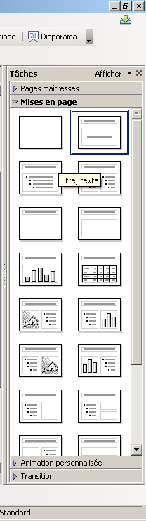

Ajout de diapositives
Insertion / Diapo ou Insertion / Dupliquez la page

Utilisation des modèles de pages
Certaines diapos auront un impact sur le mode plan de votre diaporama.
- Tester la diapo de titre
- Basculer en mode plan et observer
Vos remarques:

Mes conseils:
Pour les graphiques, mieux vaut utiliser le copier / coller en partant d'un classeur.

Gestion des modèles de pages (équivalent du pied de page)

Gestion des zones textes et de la police par défaut
Via le menu Affichage / Masque / Masque des diapos
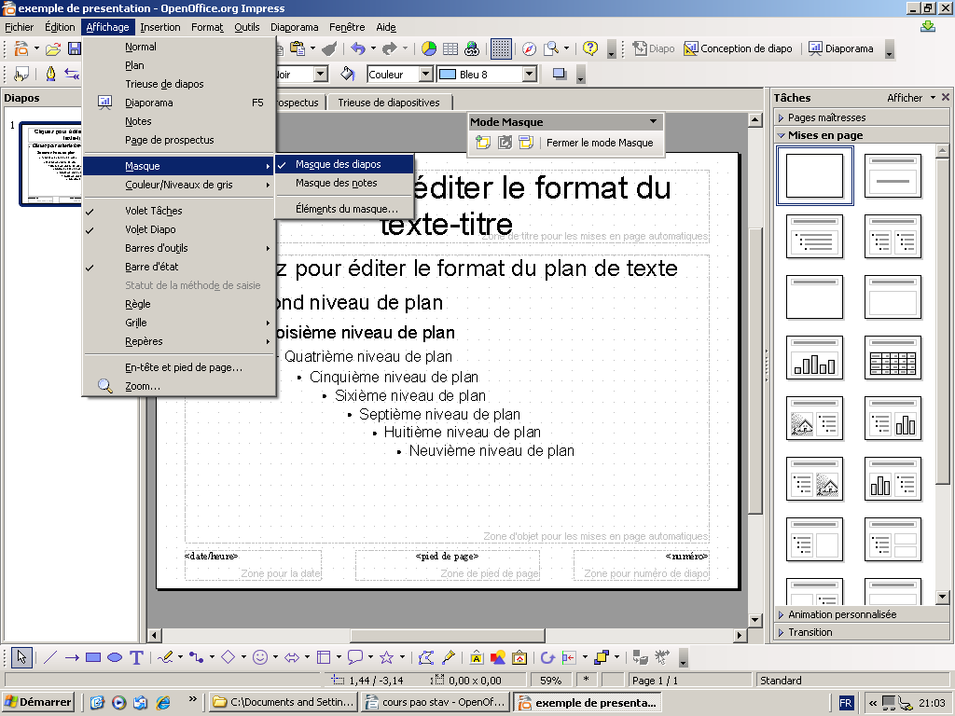
- Pour modifier l'allure de vos titres par exemple, sélectionner le texte et utiliser la barre d'outils Formatage.
- Utile aussi pour modifier les limites des zones textes.

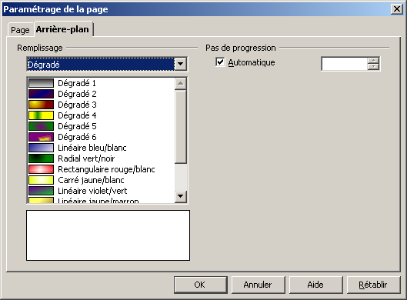
Gestion de la couleur du fond de toutes les pages (diapos)
Un clic droit Diapo / Paramètre de la page
- Utile pour gérer la couleur de fond de la diapo
Mettre la couleur bleue en dégradée

Mise en garde sur le masque
Attention, ce que vous faites sur le masque aura un impact sur toutes les diapos de votre présentation. Il fonctionne comme le pied de page ou l'en-tête du traitement de texte.
- Pour sortir du mode Masque, utiliser la barre d'outils qui va bien.

Insertions d'objets libres
- Utiliser la barre d'outils Dessin (en bas de la zone de travail)
Gestion via Affichage / Barre d'outils
- Insérer quelques objets textes et disposez les sur la diapo et sur le masque
Vos remarques:

Insertion d'image et gestion
Insertion / Images / A partir du fichier....
- Insérer une image puis faire la suite

Redimensionner une image sans déformation
En utilisant les angles... Activer l'image, placez-vous sur un des angles, appuyer sur la touche Shift du clavier et diminuez la taille de l'image
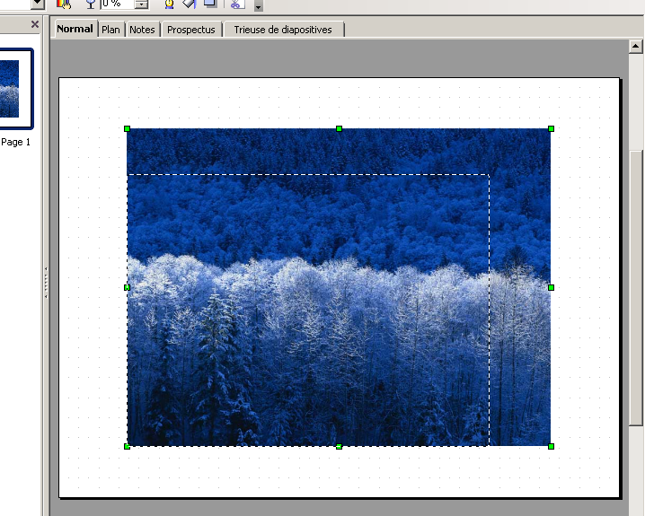

Amélioration - Modification d'une image
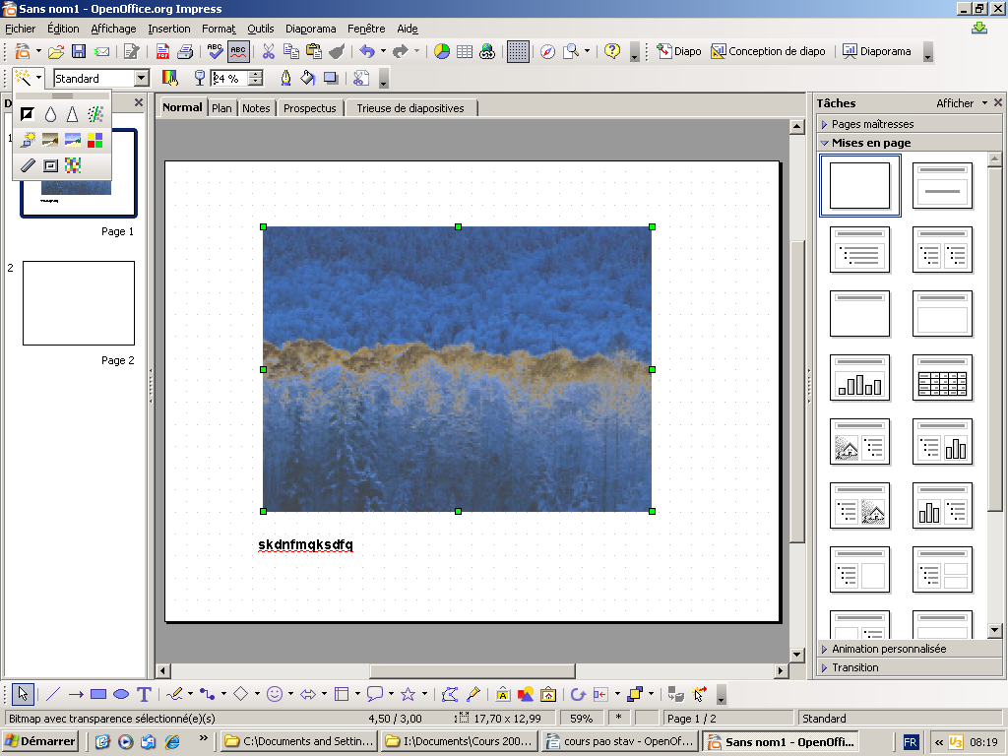
L'image étant activée... jouez avec la deuxième barre d'outils « Images »

Insertion d'objets graphiques
La barre d'outils Dessin met de nombreux objets graphiques à disposition de l'utilisateur.
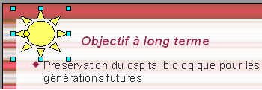
- Choisir un objet dans la barre de dessin
- Faire un cliquer/glisser sur la diapo pour déposer l'objet graphique.

Les attributs de l'objet (bordure, couleur de bordure, couleur de fond, etc) sont contrôlés avec la barre Lignes & remplissage.

Animation et transition des diapositives

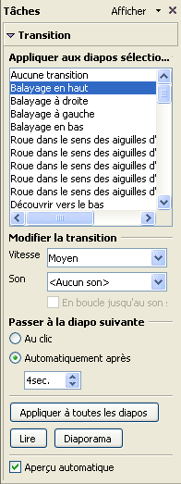
Transitions
- Sélectionner une diapo dans la colonne de gauche.

- Choisir une transition dans la colonne de droite Tâches/ Transition. Cette transition s'appliquera entre la diapo sélectionnée et la suivante.

- Cocher Aperçu automatique en bas de colonne.

- Paramétrer la transition (vitesse, son, passage à la diapo suivante)

- Appliquer à toutes les diapos : applique systématiquement la transition choisie à toutes les diapos.
- Lire : donne un aperçu de la transition.
- Diaporama : lance le diaporama pour vérification.

Animations
Les animations servent à dynamiser la présentation. Des mouvements peuvent être appliqués aux zones de texte ou aux objets graphiques insérés.
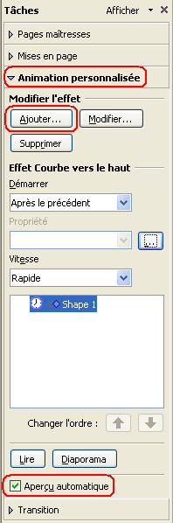
- Cliquer sur l'objet ou la zone à animer.
- Cocher Aperçu automatique en bas de colonne.
- Cliquer sur Ajouter dans la colonne de droite Tâches/ Animation personnalisée. La boîte de dialogue Animation s'ouvre.
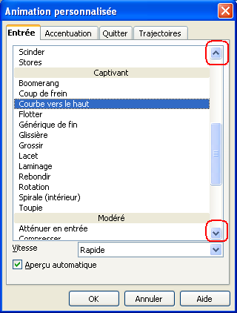

- Entrée : définit une animation pour l'arrivée de l'objet.
- Accentuation : pour accentuer l'effet d'animation (rotation, transparence, scintiller, flash, etc.). Une accentuation peut considérablement modifier l'animation de base et parfois la dénaturer.
- Quitter : définit une animation pour le départ de l'objet. Cette animation enlève l'animation Entrée.
- Trajectoires : définit la trajectoire de l'effet d'animation (en carré, en cercle, en étoile, etc.)
- Déplacer la barre de défilement verticale pour voir la liste complète des animations.
- Sélectionner une animation et sa vitesse, puis cliquer sur OK.
- L'objet apparaît sous le nom de Shape1 (Forme n°1). Lorsqu'il y a plusieurs objets, il sera possible de changer l'ordre d'arrivée des objets en utilisant les flèches   qui deviennent actives.

Bilan
Animation des objets d'une diapo:

Transition entre les diapos:

Visualisation du diaporama
Via Diaporama / Diaporama... et le tour est joué

Conclusion
Ne jamais oubliez qu'un diaporama doit être lisible de loin, qu'il n'est qu'un support à votre présentation, et que la qualité d'un diaporama repose sur la clarté, la logique, et la rigueur ... du présentateur!!!

Pour aller plus loin...

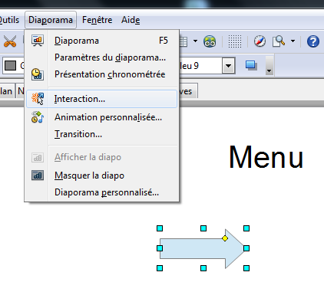
Chronologie et bouton d'interaction
Afin de vous affranchir de la succession inéluctable diapo1 puis diapo 2 puis diapo 3 … etc
vous pouvez définir des interactions à l'aide de la fonction du menu Diaporama / Interaction

- vous devez créer un objet (ici la flèche)
- puis la sélectionner
- puis utiliser le menu Diapo/Interaction

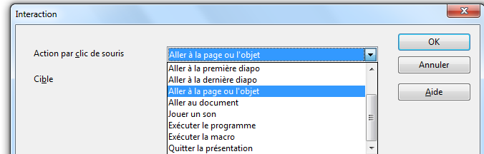

L'action « Aller à la page ou l'objet » vous permet de pointer sur la diapo de votre choix et de vous affranchir ainsi de la chronologie des diapositives.

Pour mieux vous rendre compte, vous pouvez visualiser le tuto vidéo suivant :
Ici - lien vers l'animation

